( سيرة علمية )
الاسم : محمد خماس عبد الكريم بدوي
موقع العمل: المعهد الطبي التقني /المنصور
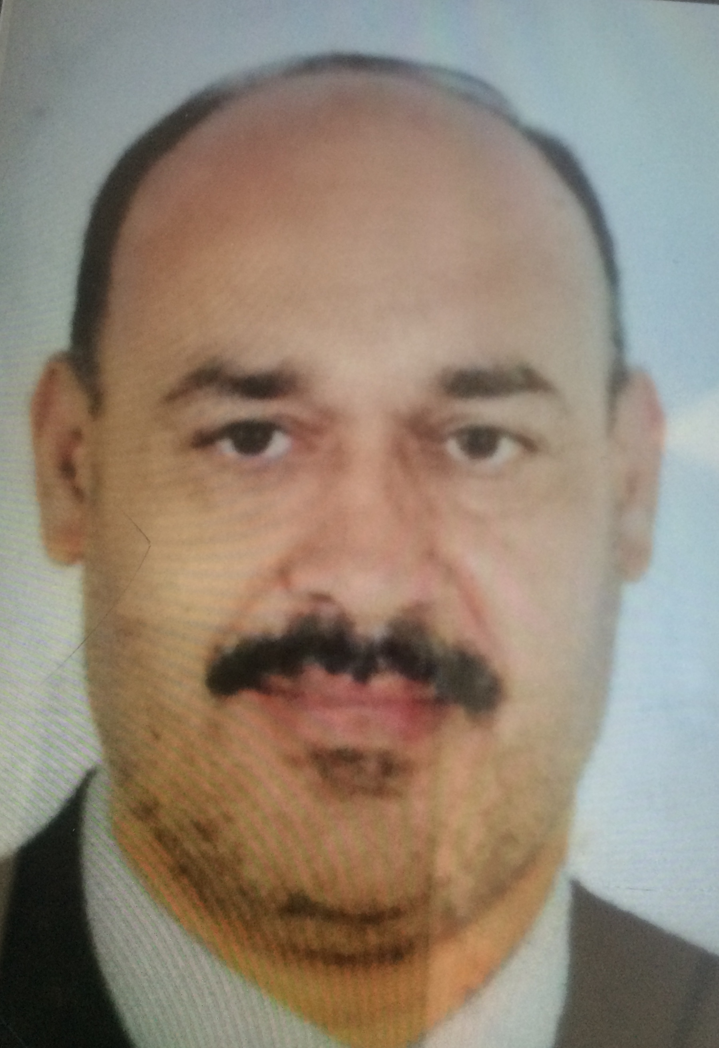
الشهادات : ماجستير
اللقب العلمي: مدرس
التخصص العام : علوم حياة
التخصص الدقيق : احياء مجهرية
المجال البحثي : الاحياء المجهرية
المواد الدراسية التي قام بتدريسها في الدراسات :  (اوليه l العليا ) | الدراسات الاولية |  | الدراسات العليا
 | 1 | علم الجراثيم
 | 2 | علم الانسجة والتشريح
 | 3 | علم الشرائح المجهرية

عدد الاشراف على طلبة الدراسات العليا | دبلوم عالي | ماجستير | دكتوراه
عدد البحوث المنشوره | محلي | عربي | عالمي
 | 4

المؤلفات والكتب وبراءات الاختراع
المشاركة في المؤتمرات |  | 1
يتحمل التدريسي والتشكيل كافة التبعات القانونية والادارية عن صحة ودقة المعلومات المثبتة في اعلاه

